Города Победы. Ржев
Город, о сражениях за который долгое время не решались говорить открыто. Слишком много там полегло наших солдат. Но именно под Ржевом удалось надолго сдержать вражеские армии, которые должны были направиться на Москву и Сталинград.
Мемориальное кладбище на окраине Ржева появилось в 2002 году. Здесь хоронят останки советских бойцов, которые погибли в ржевских сражениях 1941-1943 годов. Сейчас на этом кладбище похоронили останки тринадцати с половиной тысяч солдат. Но это лишь сотая часть тех, кто погиб подо Ржевом.
Немцы оккупировали Ржев еще в октябре 1941 года. Но тогда никто и предположить не мог, что спустя несколько месяцев вокруг этого небольшого города развернется одни из самых страшных боев за всю историю Великой Отечественной войны. Ведь от исхода этих сражений зависела судьба Москвы. Именно отсюда Гитлер планировал повторное наступление на столицу, для чего стянул в этот район львиную долю самых отборных войск из так называемой армии "Центр".
В учебниках истории территорию боев позже назовут "Ржевско-вязмеским выступом", а в народе — "ржевской мясорубкой", в которую попали больше двух миллионов советских солдат и офицеров. И за пятнадцать месяцев боев около девятисот тысяч из них так и остались лежать в этой земле. Пулеметчику Ивану Кладкевичу повезло. Под Ржевом он участвовал только в одном бою и чудом остался жив, получив тяжелое ранение.
"Вокруг нас был какой-то кошмар. Понимаете, рвались кругом снаряды, мины. Пули кругом свистели, тысячи этих пуль... В этом бою было убитых только семьдесят человек, и четыреста семьдесят человек было ранено. В том числе и я был раненый", - вспоминает ветеран.
Ржев освободили 3 марта 1943 года. К этому моменту от города практически ничего не осталось. Среди уцелевших зданий была эта Покровская старообрядческая церковь, куда за несколько дней до освобождения нацисты согнали всех выживших горожан. Из двадцати тысяч осталось около двухсот человек. Потом здание заперли, а вход заминировали. Утро 3 марта в этой церкви встретила и Галина Смотрова, ей тогда было десять лет.
"Серые шинели, наши идут. По дороге видно было. Колонна шла. И все закричали. И они услышали, а это шла разведка. Наши шли. Они, значит, вернулись. Разминировали двери. И потом, потихонечку, по одному человеку начали пускать, потому что везде были мины", - рассказывает она.
Отступая, нацисты по распоряжению Гитлера в Ржеве взорвали старый мост через Волгу. Он лично захотел услышать взрыв по телефону, прекрасно понимая, что этот небольшой город так и остался непокоренным, и с его потерей шансов одержать победу уже не будет.
Спустя много лет бои под Ржевом историки поставили в один ряд со Сталинградской битвой. С освобождением города у армии Гитлера больше не было возможности повторно идти на Москву. В память о тех, кто трагически погиб во время ржевских событий, уже после Победы Александр Твардовский напишет одно из самых пронзительных стихотворений о войне – "Я убит подо Ржевом".
Я убит подо Ржевом,
В безымянном болоте,
В пятой роте,
На левом,
При жестоком налете.
И во всем этом мире
До конца его дней -
Ни петлички,
Ни лычки
С гимнастерки моей.

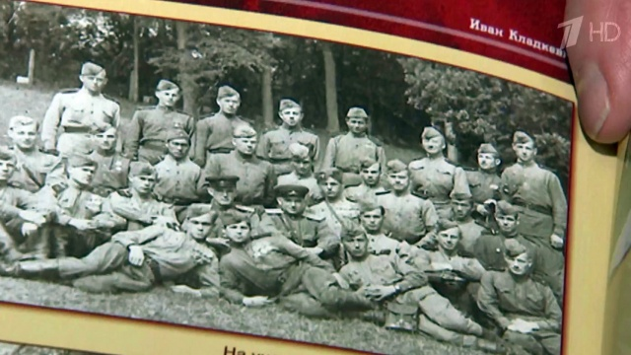

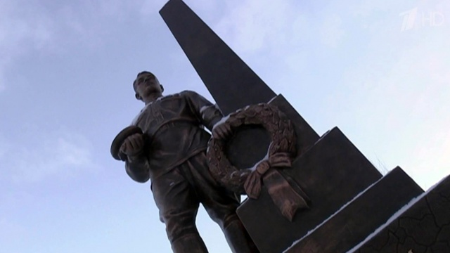

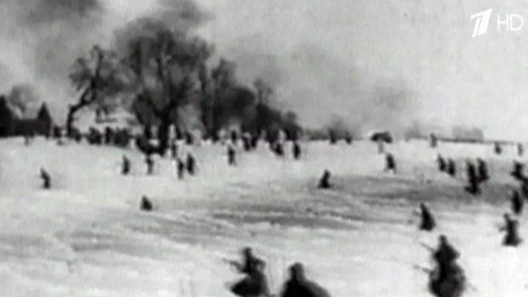

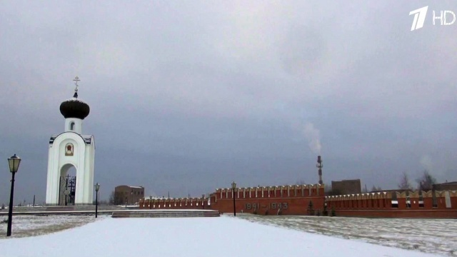

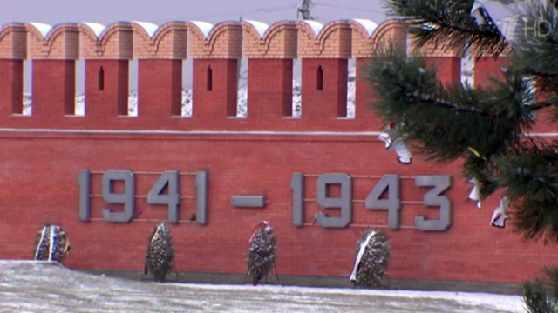

Города Победы. Колпино
В 41-м через город прошла линия обороны Ленинграда.
Передовица "Правды" августа 42-го. Уже год как Колпино не пускает врага в Ленинград. Небольшой городок – ключевое звено оборонительной линии Петергоф – Пулково - Колпино. В конце лета 41-го под натиском врага уже пали Пушкин, Павловск. Передовые пехотные дивизии 16-й армии вермахта за сутки взяли Тосно, станции Саблино и Поповка. До Колпина, с его знаменитым Ижорским заводом, оставалось лишь 5 километров, когда навстречу врагу вышли рабочие-металлурги.
Три отряда добровольцев, сформированные из числа работников предприятия, первыми дали бой фашистам. Позже они станут прославленным 73-м Ижорским пулемётно-артиллерийским батальоном. Рабочие, инженеры.… Полторы тысячи человек, наспех обученные стрелять и бросать гранаты, без снаряжения и амуниции месяц удерживали немецкие войска.
"Фашисты в бинокли прекрасно видели, что перед ними гражданское население. Они кричали на ломанном русском: "Ижорские партизаны, сдавайтесь, иначе мы вас всех перевесим", - рассказывает директор музея истории Ижорского завода Лариса Бурим.
Но сдаваться не было и в мыслях. В батальон шли целыми семьями. 43 колпинских династии защищали город и завод. Здесь помнят до сих пор, как в схватке с врагом погибла Евдокия Березина. Молодая санитарка обучилась военному делу и стала одной из первых девушек-снайперов. Как был смертельно ранен 15-летний разведчик Володя Савицкий, успев передать в штаб данные о силах противника. Город-фронт – так в народе прозвали Колпино за близость к боевым рубежам.
"Цеха разрушались, люди погибали, умирали от голода. Идёшь – прямо на сугробах лежат трупы", - рассказывает ветеран Геннадий Авдеев.
Братская могила рядом со вторым цехом Ижорского завода, где в блокаду трудилась мать Геннадия Авдеева – женщины ковали броню для поездов и танков. Весной 42-го из ижорских труб проложили бензопровод по дну Ладожского озера, избавив осаждённый Ленинград от топливного голода. Фашисты методично обстреливали жилые кварталы, но город врагу не сдался.
Марианна Катушонок рассказывает, как ходила в единственную действующую городскую школу, и как в блокадные голодные зимы учителя не дали умереть от голода.
"У нас тётя Фрося была. Она носила обеды на коромысле с той стороны, через всё Колпино, под обстрелами", - вспоминает Марианна Катушонок.
К концу января 44-го город и завод превратились в руины. Население сократилось в 20 раз: с 40 до двух тысяч. Но жители Колпина не позволили врагу смертельно близко подойти к Ленинграду. А позже, в том числе и отсюда, начать успешное контрнаступление.



Города Победы. Белгород
Почти два года город находился в оккупации. И всё это время в области действовали партизанские отряды. Легендарное танковое сражение у Прохоровки стало началом масштабного наступления советской армии на южном направлении.
Октябрь 1941 года. Немецкие части группы армии "Юг" рвутся в направлении Белгорода и Харькова. Советские войска ведут ожесточённые оборонительные бои. Под натиском противника они вынуждены отступать. 24 октября солдаты Вермахта войдут в Белгород.
"Сразу за сутки была поставлена виселица. И на этой виселице вешали сразу по 2-3 человека", - вспоминает ветеран Великой Отечественной войны Александр Поляков.
В оккупации город проведёт в общей сложности 20 месяцев. Несколько тысяч человек насильно вывезут на работы в Германию. На территории Белгорода будут созданы два концентрационных лагеря, один - для военнопленных, другой - для гражданского населения.
"Одним из самых зверских преступлений, сравнимых с такими преступлениями, как Хатынь, было сожжение двух тысяч белгородцев на старом камышитовом заводе", - рассказывает историк Виктор Овчинников.
С первых дней оккупации в Белгороде и его окрестностях развернулось масштабное партизанское движение. Подпольщики участвовали в военных операциях. Один только отряд Тараса Говорова, который насчитывал всего 120 человек, за пару недель января 1943 года уничтожил 500 фашистов и взял в плен около трех тысяч солдат Вермахта. Подпольщики пустили под откос не один десяток фашистских эшелонов, добывали для командования армии ценные разведданные.
В 1943 году в ходе наступления советских войск город окажется на южной части знаменитой Курской дуги. Летом в его окрестностях развернутся кровопролитные бои. Кульминацией противостояния станет сражение в 60 километрах от Белгорода у села Прохоровка 12 июля 1943 года.
"Мы в субботу пришли. Машины горят, людей бьют. Честно - я перепугался, пацан. Думаешь - безразличие, а страшновато", - вспоминает ветеран Александр Поляков.
Это сражение вошло в историю, как самое крупное танковое. С обеих сторон их насчитывалось около 1200. Немецким "Тиграм" противостояли более лёгкие и маневренные Т-34. За сутки в ходе боёв, по данным историков, из строя было выведено около половины всей техники. В итоге советским войскам удалось остановить наступление немецких войск, а вслед за этим развить свой успех в южном направлении.
Меньше чем через месяц Белгород будет освобождён. Солдаты увидят практически до основания разрушенный немцами город. Целыми останутся всего 15 зданий. Из сорокатысячного населения на момент освобождения в городе будут жить всего 150 человек.
По случаю освобождения Белгорода и Орла 5 августа 1943 года в Москве дадут первый за время Великой Отечественной войны праздничный салют. Это было сделано в честь мужества советских войск, которые продолжали наступление. Два города с тех пор станут называть "городами первого салюта".

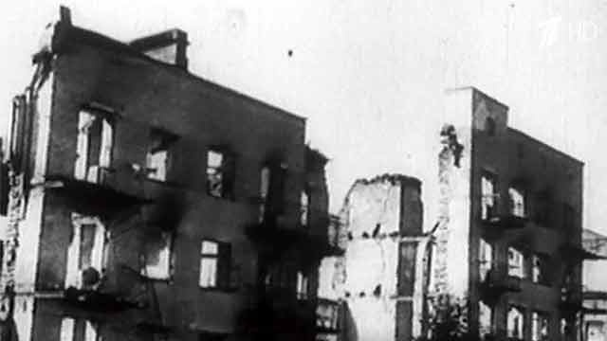

Города Победы. Псков
На протяжении веков он стоял на страже западных рубежей страны. В Великую Отечественную в области, оккупированной немцами, действовала настоящая партизанская республика, где в тылу врага работали колхозы, а выращенный там хлеб переправляли в блокадный Ленинград.
Этот древний город называют хранителем старины русской, но еще он - хранитель западных границ Отечества. Кто-то подсчитал, что за свою 12-вековую историю Псков более 200 раз отражал удары иноземцев. Именно здесь на Чудском озере дружина Александра Невского разбила немецких рыцарей. В июне 1941 года немцы вновь подошли к Пскову.
Существует миф, что в первые дни войны германские бомбардировщики уничтожили советскую авиацию. На самом деле, наши летчики, сохранили боеспособность, часто в одиночку сражались против целых звеньев Люфтваффе. Доказательство – подвиг трех псковских летчиков Харитонова, Здоровцева и Жукова. 28 и 29 июня 1941 года в небе над Псковом они совершили первые тараны - израсходовав боекомплект, винтами своих самолетов разрубили фашистские "юнкерсы" и при этом смогли вернуться на аэродромы.
Героизм при обороне Пскова проявляли пехотинцы, танкисты, артиллеристы. Саперы лейтенанта Байкова, прикрывая отход наших войск, заминировали мост. А когда детонатор не сработал, бойцы взорвали себя вместе прорвавшимися к переправе немецкими танками. 9 июля нашим войскам пришлось оставить Псков.
"Каждый день почти умирали дети, каждый день. Если кто-то что-то не понравилось, сразу плеткой. Только кричали всё время: "русиш швайн, русиш швайн!" У нас других имен не было – только номер и "русиш швайн", - вспоминает бывшая узница концлагеря Раиса Кузина.
Раиса Кузина попала в концлагерь пятилетней девочкой. Помнит, как начались в городе массовые казни. Как людей закапывали еще живыми. Особой жестокостью отличались эстонские карательные батальоны - в деревне Ланёва гора они сожгли всех, даже годовалых младенцев. Та же участь постигла еще 19 сел.
Но именно в это время стало очевидно, что война обрела всенародный характер. В лесах Псковщины родилось совершенно уникальное для войны явление - Партизанский край, маленькая советская республика в тылу врага. Партизаны отбили у фашистов 400 деревень - территорию в 10 000 квадратных километров. Здесь продолжали работать школы, мастерские, колхозы. В марте 1942 года край собрал урожай и отправил через линию фронта в блокадный Ленинград целый обоз продовольствия. А в июле 1944 года наши войска начали операцию по освобождению Пскова.
"Ночью, часа в четыре, мы начали форсировать реку Великую. Была лодочка, лодка небольшая, откуда он взял, наш командир взвода, не знаю. Река вся была – как будто всё-всё поднято в реке. Немцы стреляли и били наших солдат. Река не была, как река", - воспоминает ветеран Великой Отечественной войны, участник освобождения Пскова Сергей Павлов.
Вокруг города руками узников концлагерей немцы соорудили мощную линию обороны – бетонные ДОТы, рвы, траншеи, врытые в землю танки и пушки. В Вермахте ее обозначали словом "Пантера" и считали неприступной. Но наши войска смели все эти заграждения столь стремительно, что немецким солдатам пришлось панически бежать. За умелые действия и проявленное мужество две дивизии и несколько полков получили почетное наименование "Псковских".

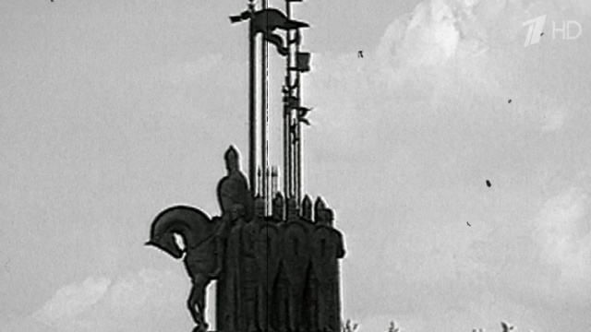

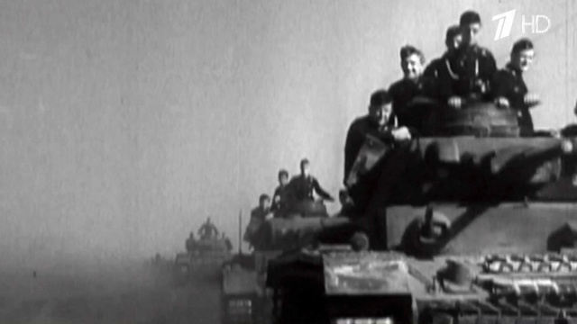

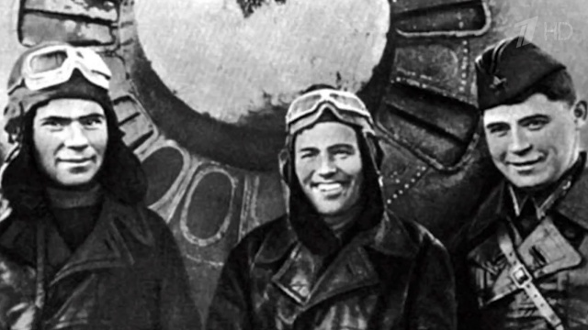

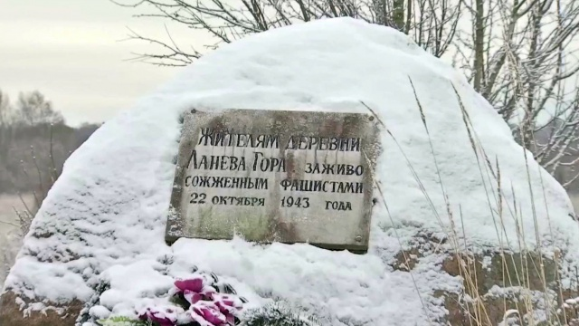

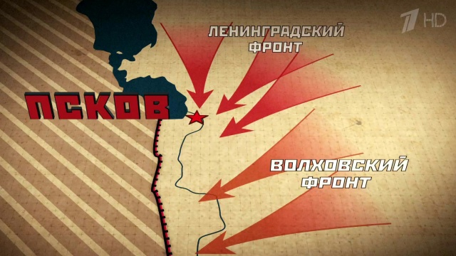

Города Победы. Тихвин
Почётное звание ему присвоили за массовый героизм и беспримерное мужество, проявленное жителями зимой 1941 года.
Тогда этот небольшой провинциальный городок оказался на пути немецко-фашистских войск, рвавшихся к Ленинграду. Бойцам Красной Армии и защитникам Тихвина предстояло сделать почти невозможное - остановить части Вермахта и не дать им объединить силы для наступления.
Тихвин к началу войны полностью оправдывал свое название: это был тихий провинциальный центр в глубоком тылу. До Ленинграда – 240 километров, до ближайшей границы с Финляндией – около 400 километров. В июне 1941 года Тихвин еще не бомбили. Но немецкие самолеты сюда залетали.
Уже в июле в Тихвин пошли поезда с ленинградскими детьми. Блокады еще не было, но самых маленьких, от полугода до полутора лет, спешили эвакуировать. В Тихвине открыли несколько детских домов. Но от вокзала малышей не на чем было везти - машины, лошадей, подводы отправили на фронт. Тихвинцы пришли встречать детей пешком.
"Поезд должен был прийти в полночь, но не смог. Он пришел только в семь утра, и никто из жителей не ушел с вокзала. Каждый взял по ребеночку. В Тихвине многие вспоминают, как люди шли гуськом, несли на себе маленьких детей", - рассказывает заведующая Тихвинским историко-мемориальным и архитектурно-художественным музеем Вера Бондарева.
К осени фронт приблизился: финские войска стояли уже в 100 километрах, на реке Свирь, немецкие перерезали железную дорогу к Ленинграду и вышли к Ладоге. И все-таки большая часть южного побережья озера оставалась нашей. Это позволяло снабжать Ленинград продовольствием хотя бы по воде - маршруту, который позже назовут "Дорогой жизни".
Тихвин на этом пути оказался ключевым железнодорожным узлом, эвакуационным, сборным, перевалочным и санитарным пунктом. Вот тогда его начали методично и жестоко бомбить. Галине Даниловой было восемь лет. Дочь машиниста, она жила рядом с вокзалом. Авианалет 14 октября 1941 года запомнила на всю жизнь.
"Мы там пробежали - была страшная, ужасающая картина: всё-всё забито трупами, детьми", - рассказывает она.
За Тихвином фашистам открывался оперативный простор: соединившись с финнами, они удвоенными силами развернулись бы на Москву. Ленинград, защищавшие его войска и весь Балтийский флот были бы уничтожены. Провинциальный городок неожиданно обрел стратегическое значение в ходе всей Великой войны. Бои за него шли едва ли не по всей линии фронта – от Новгорода до Ладоги. Обескровленные битвой за Ленинград, наши войска вынуждены были отступить. 8 ноября 1941 года немецкие части вошли в Тихвин.
"В Тихвине было организовано десять подпольных групп. Более половины этого подпольного актива – это были подростки, и самый младший их них – это Михаил Комендантов. Ему было вообще 10 лет", - рассказывает главный хранитель Тихвинского историко-мемориального и архитектурно-художественного музея Виктор Зюрин.
Немцы начали тотальное уничтожение населения, часто расправлялись с людьми, не имевшими никакого отношения к партизанам. Охотились даже на детей - например, втыкали в дерево заминированные игрушечные топорики. Десятки малышей подрывались на таких ловушках.
Когда через месяц 9 декабря советские войска выбили врага из Тихвина, в городе оставалось всего 30 человек. Фашисты бежали, в панике бросая тяжелую технику и вооружение. Восемь немецких дивизий потеряли под Тихвином более 70% личного состава. И хотя блокада Ленинграда продолжалась, враг был вынужден остановиться. Тихвинское наступление стало одной из первых успешных операций Красной армии в ходе войны.

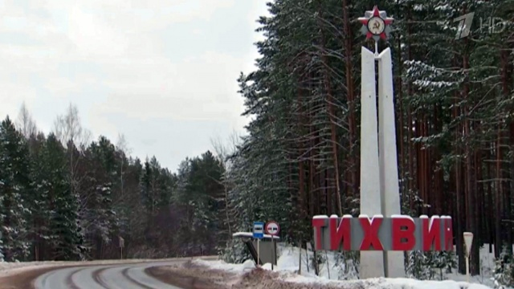

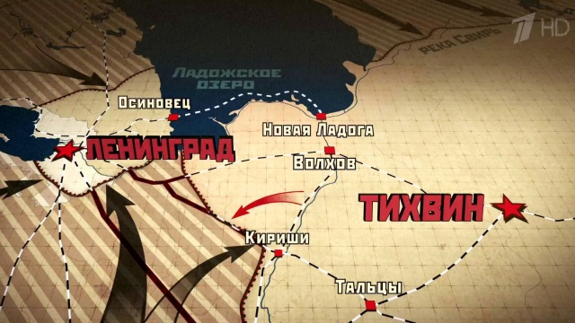

Города Победы. Керчь
Керчь была оккупирована немецкими войсками осенью 41-го и на целых два с половиной года стала местом кровопролитных сражений.
В ходе Великой Отечественной Керчь 4 раза оказывалась на линии фронта. Сражения за город-крепость продолжались 320 дней.
"Когда я увидел Сталинград, он не потряс мое воображение, ибо я до него уже видел Керчь", - так описывал увиденное здесь в разгар войны писатель Петр Павленко. Первая оккупация Керчи продолжалась полтора месяца. В конце декабря 41-го советский десант высадился у порта Камыш-Бурун. В шестибальный шторм, вспоминает Александр Лубанцов, торпедные катера швыряло из стороны в сторону.
"Спрыгивали в воду с двух сторон. Где-то застрочил пулемет, командир катера кричит: "Все за борт, полный назад". Я только посмотрел, чтобы волна не накрыла с головой, поднял боеприпасы над головой и прыгнул по грудь в воду", - вспоминает ветеран Великой Отечественной войны Александр Лубанцов.
Под шквальным огнем вражеских пулеметов десантники цеплялись за каждый метр суши. Когда войска 51-й армии вошли в город, мир впервые узнал об ужасающих злодеяниях гитлеровцев. В Багеровском рве фашисты убили свыше 7 тысяч человек.
"Километровый ров, глубиной два метра и шириной восемь, был забит нашими людьми, а сверху - дети, где-то 4-5 класс, отравлены", - вспоминает ветеран Великой Отечественной войны Александр Лубанцов.
Керченско-Феодосийская операция была первой попыткой освободить Крым. Немецкое командование считало полуостров важнейшим плацдармом для установления контроля над Черным морем. В мае 1942-го, разбив три советские армии, враг снова завладел Керчью. В самом городе почти никого не осталось. Свыше 10 тысяч солдат и жителей окрестных сел укрылись в Аджимушкайских каменоломнях. Михаилу Радченко тогда было 15. В подземелье ушла вся его семья.
"Немцы очень крепко бомбили, поэтому забирали все свой скарб и заходили в каменоломни. Здесь простой бомбой не пробьешь, потому что от 7 до 12 метров сплошного камня ширина потолка", - рассказывает ветеран Великой Отечественной войны Михаил Радченко.
170 дней подземный гарнизон героически сопротивлялся. Регулярно совершал вылазки и наносил удары противнику. Выходы из каменоломен были взорваны. Через каждые 6-8 метров доты и колючая проволока. Путь к колодцам отрезан. Чтобы не умереть от жажды, партизаны собирали по капле конденсат с известняковых стен.
"Дырочку просверлишь, шланг всунешь, как насос воду качает. Смотришь, часа за 2-3 кружечка. А потом пробили колодец и воды напились вдоволь", - вспоминает ветеран Великой Отечественной войны Михаил Радченко.
Фашисты забрасывали в штольни гранаты и мины. Пускали под землю дым и удушающий ядовитый газ. Для тысяч стариков, женщин и детей катакомбы стали братской могилой. Немцы вошли в каменоломни только в конце ноября 42-го. В живых оставалось 48 защитников города.
Ночью 1 ноября 1943 года началась Керченско-Эльтигенская операция. Высадка десанта планировалась одновременно в двух местах. Основные силы противника на себя отвлек десант 18-й армии, которому отводилась вспомогательная роль. Три тысячи бойцов захватили плацдарм у рыбацкого поселка Эльтиген. Ожесточенный бой с войсками вермахта длился беспрерывно 36 дней и ночей и вошел в историю под названием "Огненная земля".
Стремясь сбросить советские войска в море, немцы перенаправили сюда резерв с Перекопского перешейка. Таким образом, были сорваны планы гитлеровцев нанести контрудар по наступающим в Крым войскам 4-го Украинского фронта. Основной десант 56-й армии 3 ноября ударил северо-восточнее Керчи. Это позволило нашим войскам овладеть участком от Азовского моря до предместья Керчи и удерживать его до начала Крымской операции.
Керчь была полностью освобождена от фашистов 11 апреля 1944-го. За героический подвиг орденами Героя Советского Союза награждены 153 человека. На горе Митридат, за господство над которой шли кровавые бои, уже через 5 месяцев был воздвигнут первый в Советском Союзе Монумент Славы. 24-метровая стела видна с любой точки города-героя.

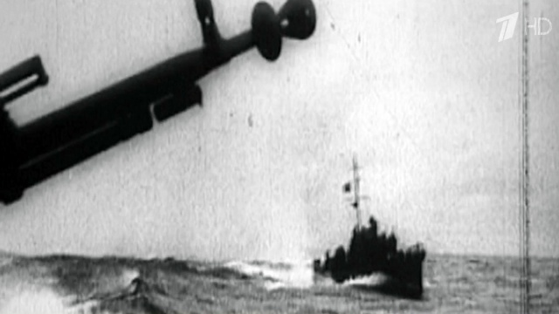

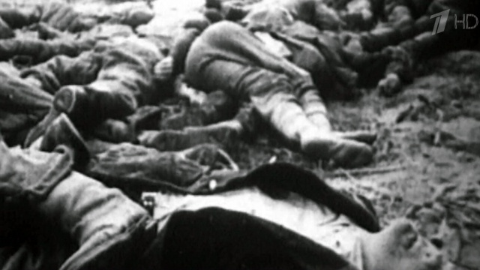

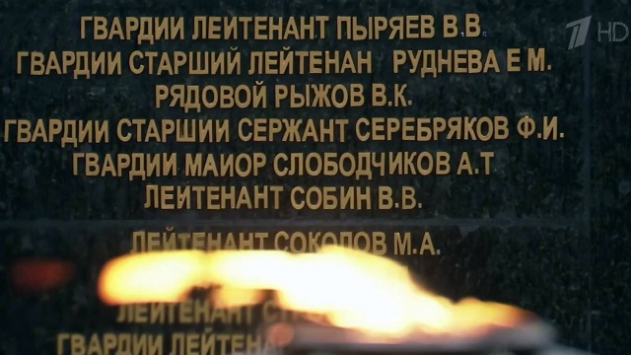

День Победы. Сталинград
Двести ступеней к вершине Мамаева кургана. Это 200 дней и ночей героизма, отчаяния, надежды и мужества. Как говорят историки, Сталинградская битва по своим масштабам и ожесточенности превзошла все сражения прошлого.
Летом 1942 года Гитлер бросил свои войска на юг СССР. Он хотел взять под контроль нефтяные месторождения Кавказа и Закавказья, а захват Сталинграда дал бы возможность перерезать снабжение Красной армии.
Да и уничтожение города, носившего имя его главного врага, фюреру казалось выигрышным пропагандистским ходом. Ради этой победы он стянул сюда свои лучшие войска: две немецкие группировки поддерживали две румынские и итальянская армии. Упорным сопротивлением наших войск и ценой больших потерь план немцев с ходу ворваться в город был сорван.
"Полк курсантский грозненский весь погиб, месяц воевал - 2,5 тысячи человек. Они все легли на южных подступах. Такие же бои были в большой излучине Дона. В этих боях задержали противника на целый месяц", - рассказывает ветеран Великой Отечественной войны, участник Сталинградской битвы Анатолий Козлов.
К северной окраине Сталинграда, прорвав советскую оборону, фашисты вышли 23 августа. Немецкие танки начали обстрел территории тракторного завода. Но в сборочном цехе продолжали выпускать 34-ки. Танковые экипажи формировали из работников завода, которые прямо из цеха уходили в бой.
"Вот здесь-то как раз были самые жесточайшие бои за то, чтобы отстоять сам город, отстоять завод", - рассказывает ветеран Великой Отечественной войны, участник Сталинградской битвы Антон Букин.
В этот же день массированный удар по Сталинграду нанесла вражеская авиация. После фугасных бомб самолеты сбросили зажигательные. Образовался огромный огненный вихрь. Целые кварталы были превращены в руины. За несколько часов фашисты убили почти 100 тысяч человек: женщин, стариков и детей.
"Осколки сыпались, как дождь с неба. Все небо было в разрывах. Самолеты бомбили. Горело справа, горело слева. Везде плач, стон, крики", - вспоминает Анатолий Козлов.
На глазах у юнги катера "Гаситель" Александра Еремина из взорванных нефтехранилищ в Волгу хлынула горящая нефть.
"Такая была лавина огня. И огонь катился весь вниз, в Волгу. Сжигал все у себя под ногами. А кто на лодках ехал, кто на бревнах, кто на чем. Огонь догонял, и они тоже обгорели и тоже тонули", - рассказывает ветеран Великой Отечественной войны, участник Сталинградской битвы Александр Еремин.
Только после этой страшной бомбардировки началась массовая эвакуация на левый берег мирных жителей и раненных из госпиталей. Но переправы безжалостно обстреливались.
"На наших глазах был потоплен пароход с детьми и матерями. Он сразу пошел ко дну, люди плыли, и два самолета, спускаясь на бреющем полете, расстреливали каждого", - вспоминает Юлия Кучинская.
Ожесточенные бои шли на улицах Сталинграда. В течение двух месяцев многие дома превратились в крепости. Руины защитники города использовали как оборонительные позиции. Немецкие танки не могли передвигаться посреди груд кирпичей высотой до восьми метров. А при попытке прорыва попадали под плотный огонь советских противотанковых орудий, спрятанных в развалинах зданий.
После боев на господствующих высотах – Мамаевом кургане и Лысой горе – еще несколько лет даже трава не могла прорасти сквозь слой осколков. 19 ноября 1942 года под Сталинградом началось контрнаступление Красной армии. 3,5 тысячи орудий и минометов одновременно открыли огонь
"190 стволов на 1 км фронта тогда было. Почему потом и День артиллерии назвали с этого срока. Таких артподготовок никто не делал", - отмечает ветеран Великой Отечественной войны, участник Сталинградской битвы Владимир Ананьев.
Войска Юго-западного и Сталинградского фронтов шли навстречу друг другу, окружая фашистов. 23 ноября в районе Пятиморска советские солдаты замкнули кольцо. В окружении оказались 22 немецкие дивизии общей численностью около 300 тысяч человек.
Такого поражения немцы во время Второй мировой войны не знали. Еще два месяца фашисты продолжали сопротивляться. Гитлер запретил отступление и бросил на прорыв танковую армию Гота. Но и она была разгромлена.
В конце января командующий 6-й армии фельдмаршал Паулюс и еще 22 гитлеровских генерала сдались в плен советским солдатам. Всего во время Сталинградской битвы капитулировали в общей сложности 20 немецких дивизий. Остальные были уничтожены.
2 февраля 1943 года историческое сражение под Сталинградом закончилось полной победой наших войск под Сталинградом.
"Эта победа зарядила армию на победу вперед. Морально зарядила армию. После Сталинградской битвы ведь наша армия уже не отступала", - отмечает Анатолий Козлов.
В боях под Сталинградом участвовало более 2 миллионов человек. Потери с обеих сторон были огромными. Именно здесь, как считают историки, разгромив врага Красная армия, овладела стратегической инициативой и начала диктовать противнику свою волю. Поражение германских войск на берегах Волги определил исход Второй мировой войны.

